丹阳市人民医院塑料袋定点采购市场调研公告
- 项目基本情况
1.项目名称：塑料袋定点采购。
2.供货期：1年。
- 采购内容
1.拟采购清单及年使用量如下表（数据来源：2024年全年用量统计）

序号 | 品名 | 规格(长*宽*厚） | 单位 | 数量
1 | 塑料袋(CT袋）双面印字 | 51*38.5*5.5丝 | 只 | 40000
2 | 塑料袋(白色背心袋） | 54*47*1.5丝 | 只 | 25000
3 | 塑料袋(橙色双面印字）平口袋 | 85*68*2.5丝 | 只 | 2000
4 | 塑料袋(黑色）平口袋 | 108*100*2.5丝 | 只 | 3000
5 | 塑料袋(红色背心袋） | 44*52*2丝 | 只 | 121300
6 | 塑料袋(红色背心袋） | 32*36*2丝 | 只 | 656000
7 | 塑料袋(黄色印字）背心袋 | 54*47*1.5丝 | 只 | 115000
8 | 塑料袋(黄色印字）背心袋 | 65*52*2.5丝 | 只 | 94000
9 | 塑料袋(黄色印字）平口袋 | 108*100*2.5丝 | 只 | 64500
10 | 塑料袋(黄色印字）平口袋 | 85*68*2.5丝 | 只 | 108000
11 | 塑料袋(黄色印字）平口袋（高温） | 61*81*7丝 | 只 | 800
12 | 塑料袋（粉红色） | 82*68*2.5 | 只 | 5000
- 技术参数

1.式样及规格
序号 | 品名 | 技术要求
1 | 塑料袋（黄色印字）平口袋 | 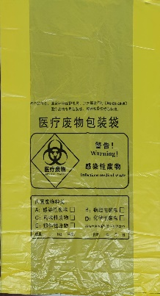  规格：61*81cm*7，材质：PP，耐135℃，厚度(丝）：7.00参考图片：
2 | 塑料袋（白色背心袋） | 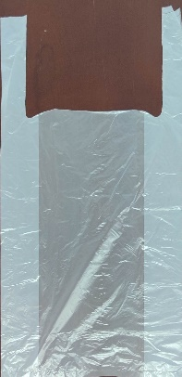  规格：54*47cm*1.5，材质：PE：厚度(丝）：1.50参考图片：
3 | 塑料袋(红色背心） | 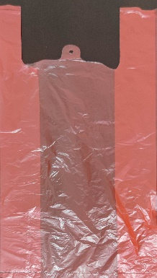  规格：32*36cm*2，材质：PE，厚度(丝）：2.00参考图片：
4 | 塑料袋(红色背心） | 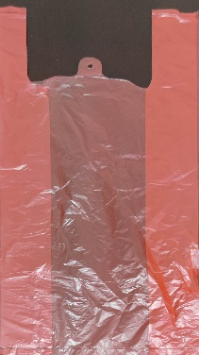  规格：44*52cm*2，材质：PE，厚度(丝）：2.00参考图片：
5 | 塑料袋（黄色印字）平口袋 | 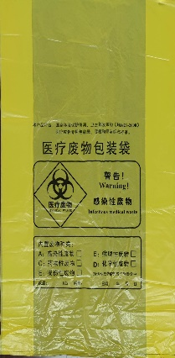  规格：85*68*2.5，材质：PE，厚度(丝）：2.50参考图片：
6 | 塑料袋（黄色印字）平口袋 | 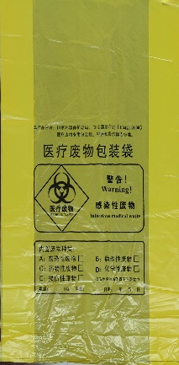  规格：108*100cm*2.5，材质：PE，厚度(丝）：2.50参考图片：
7 | 塑料袋（黄色印字）背心袋 | 规格：65*52cm*2.5，材质：PE，厚度(丝）：2.50，参考图片：  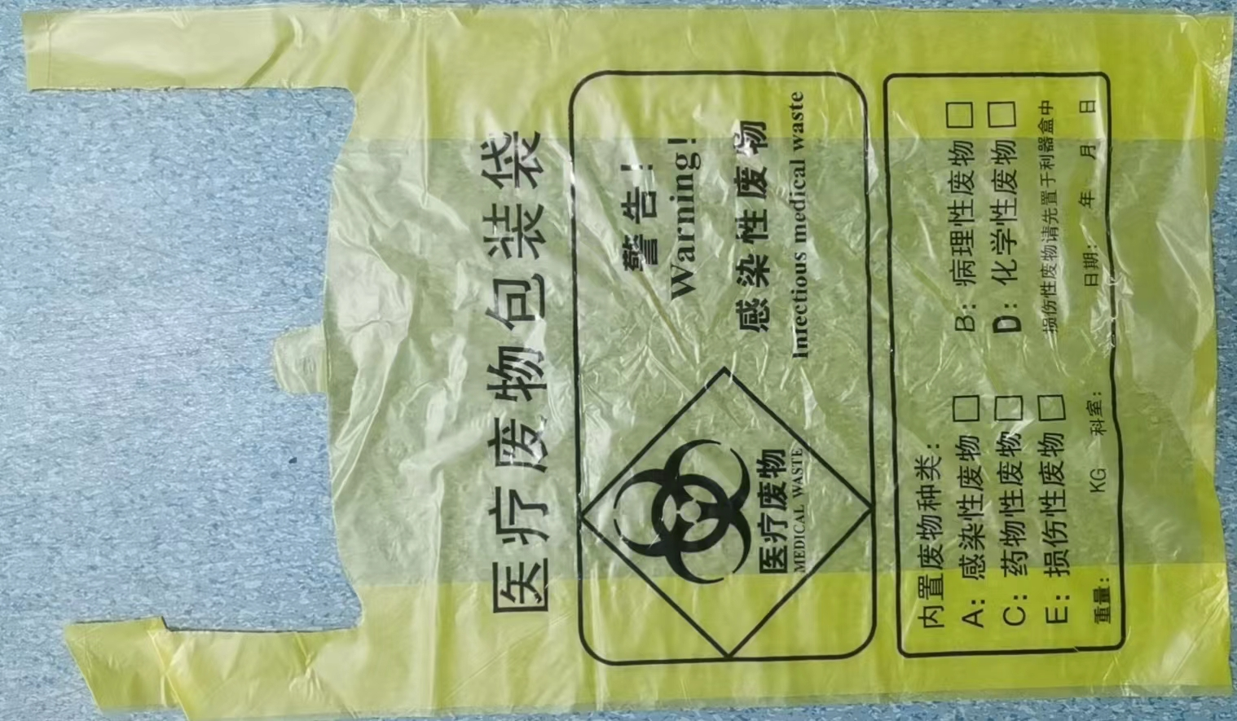
8 | 塑料袋（黄色印字）背心袋 | 规格：54*47cm*1.5，材质：PE，厚度(丝）：1.50，参考图片：
9 | 塑料袋（黑色）平口袋 | 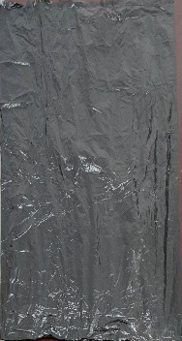  规格：108*100cm*2.5，材质PE，厚度(丝）：2.50参考图片：
10 | 塑料袋（橙色双面印字）平口袋 | 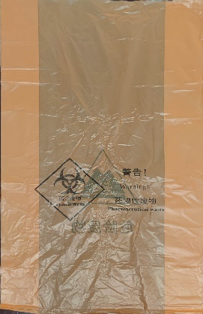  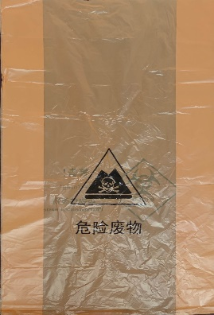  规格：85*68cm*2.5，材质：PE，厚度(丝）：2.50参考图片：
11 | 塑料袋（CT袋）双面印字 | 规格：51*38.5cm*5.5，材质：PE，厚度(丝）5.50，参考图片：  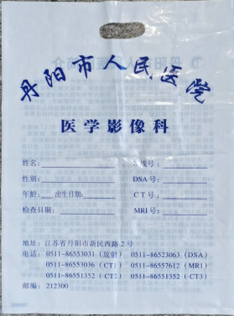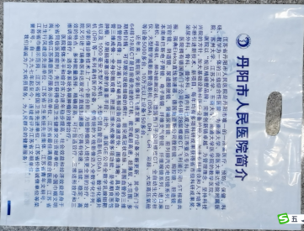
12 | 塑料袋（粉红色） | 规格：82*68*2.5，材质：PE，厚度(丝）：2.50参考图片：
13 | 总体要求 | ★包装袋在正常使用情况下，不应出现渗漏、破裂和穿孔。
 |  | ★包装袋外观质量：表面基本平整、无皱褶、污迹和杂质，无划痕、气泡、缩孔、针孔以及其他缺陷。
14 | 医疗废物专用包装袋特定要求 | ★列表第1、5、6、7、8为医疗废弃物袋，必须满足下列要求：  - 医疗废物包装袋的颜色为淡黄，颜色应符合 GB/T 3181 中 Y06 的要求，包装袋的明显处应印制下图 所示的警示标志和警告语。  感染性标志高度最小 5.0cm  中文文字高度最小 1.0cm  英文文字高度最小 0.6cm  警示标志最小 12.0cm×12.0cm  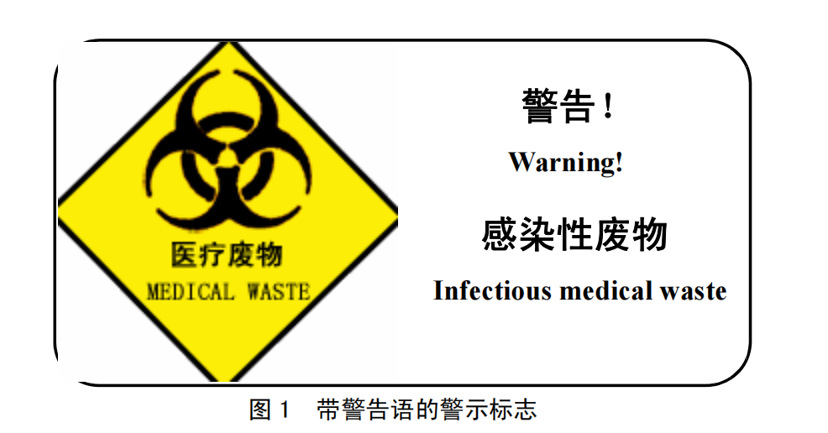  - 拉伸强度（纵、横向） ≥20 Mpa  - 断裂伸长率（纵、横向） ≥250%  - 落膘冲击质量 130g  - 跌落性能 无破裂、无渗漏  - 漏水性 无渗漏
2.偏差值
1）厚度偏差：不允许有负偏离。
2）宽度偏差应符合表中的规定：
宽度偏差(mm)
标称宽度ω | 极限偏差
ω≤150 | ±10
150＜ω＜250 | ±15
ω≥250 | ±20
3）长度偏差应符合表中的规定：
长度偏差（mm)
标称长度 ι | 极限偏差
ι≤200 | ±10
200＜ι＜400 | ±15
ι≥400 | ±20

四、验收要求
1.货物到达现场后，中标人应经采购人或其指定验收人清点品名、规格、数量；检查外观，作出验收记录，采购人签字确认。
2. 中标人保证所提供的产品符合本次采购约定的质量标准方予验收。
3.验收未完成前，货物由中标人负责管理。
★4. 12种货物均需符合技术参数要求，任意一种验收不合格则视为产品不合格，合同中止。
- 质量保证期
1. 质量保证期：1年。
2. 质量保证期内，中标人对验收不合格的货物实行包换、包退。
- 服务要求
- 货物的包装必须是制造商原厂包装，其包装均应有良好的防湿、防锈、防潮、防雨、防腐及防碰撞等措施。凡由于包装不良造成的损失和由此产生的费用均由中标人承担。
- 根据采购人需求送货至采购人指定地点，自采购人订单发出之日起5日内完成送货，应急产品至接采购人通知后2小时内完成送货。若所交付货物与采购人要求不符，接采购人通知后，2小时内响应，并在3天内更换或补齐。
- 产品验收不合格，所产生的一切费用由中标人承担，产生不良后果的，中标人承担全责。
- 中标人应保证货物到达采购人指定场所的完好无损，如有缺漏、损坏等，由中标人负责调换、补齐或赔偿。
5.货物运送至至采购人指定地点的包装、保险及发运等费用均由中标人承担。
6.中标人负责货物的运输工作，包括装卸车、货物现场搬运至采购人指定地点等，整个过程中的安全法律责任由中标人承担。
7.产品包装材料归采购人所有。
- 支付方式
1.验收合格后，采购人收到中标人开具等额的正规发票后3个月内通过转账方式支付该批次货款。
2.结算方法：根据实际采购量结算，即：货款=单价×实际采购数量。
- 报价要求（见附件1）
1.报总价。
2.根据采购人提供的清单进行分项报价。
3.分项报价合计金额应与总价相同。
4.清单为年预估量，由采购人结合以往用量测算，采购人对最终用量不作担保，报价时请酌情考虑。
- 材料递交要求
1.提供以下资料并完整封装。
1）有效期内的公司营业执照复印件，盖公章（见附件3）；
2）法定代表人身份证明书（见附件2）；
3）项目总报价表及报价明细表（见附件1）
2.递交时间及地点
1）递交时间：2025年4月9日至2025年4月16日，北京时间上午8:00-11:00，下午2:00-5:00。
2）递交地点：丹阳市教育印刷厂三楼（丹阳市人民医院采购中心）。
3）联系人：杨先生；
4）联系电话：0511-86553123 15189172512。

附件1
项目总报价表

采购单位：丹阳市人民医院
项目名称：塑料袋定点采购
投标单位（盖章）
法定代表人签字 |  | 联系电话
项目总报价 | （大写）：
 | （小写）：
报价日期

分项报价明细表
序号 | 品名 | 规格(长*宽*厚） | 单位 | 单价 | 预采购量 | 金额
1 | 塑料袋(CT袋）双面印字 | 51*38.5*5.5丝 | 只 |  | 40000
2 | 塑料袋(白色背心袋） | 54*47*1.5丝 | 只 |  | 25000
3 | 塑料袋(橙色双面印字）平口袋 | 85*68*2.5丝 | 只 |  | 2000
4 | 塑料袋(黑色）平口袋 | 108*100*2.5丝 | 只 |  | 3000
5 | 塑料袋(红色背心袋） | 44*52*2丝 | 只 |  | 121300
6 | 塑料袋(红色背心袋） | 32*36*2丝 | 只 |  | 656000
7 | 塑料袋(黄色印字）背心袋 | 54*47*1.5丝 | 只 |  | 115000
8 | 塑料袋(黄色印字）背心袋 | 65*52*2.5丝 | 只 |  | 94000
9 | 塑料袋(黄色印字）平口袋 | 108*100*2.5丝 | 只 |  | 64500
10 | 塑料袋(黄色印字）平口袋 | 85*68*2.5丝 | 只 |  | 108000
11 | 塑料袋(黄色印字）平口袋（高温） | 61*81*7丝 | 只 |  | 800
12 | 塑料袋（粉红色） | 82*68*2.5 | 只 |  | 5000
合计（总报价）

注：1.投标人必须据实填写此报价表。
2.总报价包含所有服务范围内的全部内容，含税。
3.报价明细表中合计（总报价）与项目总报价表中项目总报价应一致。
4.采用人民币报价，以元为单位标注。
5.报价保留至小数点后两位，四舍五入。

附件2
法定代表人身份证明书
投 标 人：
单位性质：
地 址：

成立时间：

经营期限：

姓 名： 性 别：

年 龄： 职 务：

系 (投标人名称)的法定代表人。
特此证明。

投标人：(盖公章)

日期：

附件3：
- 独立承担民事责任的能力

营业执照复印件盖公章，粘贴此处

